ANGLICKÝ JAZYK
Lekce 21 – Food and drinks (Jídlo a nápoje)
Povinné úkoly k odevzdání jsou označeny červeně (POŚLI), ostatní nemusíte posílat.

- Učebnice str. 45/cv. 5, 6, 7 – projdi a přečti (využij CD poslech 67, 68, 69 video Drinks, výslovnost slovíček, je na Pyžamu. Najdeš tam také obrázky a odkaz vysvětlení a procvičení velikostí small (S), medium (M), large (L))

- Pracovní sešit str. 45/cv. 4, 5, 6 (pracuj s učebnicí str. 45, pomůže ti, slovíčka ve cvičení 4 piš i česky. Cvičení 6 budeme dělat na online hodině). POŠLI.
Ve cvičení 6 nezapomeň přidat some u nepočitatelných podstatných jmen (some butter, some milk, some bread, some cheese a konkrétní počet u počitatelných (five rolls, six eggs, two cokes).

- Nakresli do školního sešitu sebe a napiš, co potřebuješ za jídlo a pití (jako v pracovním sešitě str. 45/cv. 6, podívej se tam znovu).
Nakresli a napiš minimálně 4 druhy jídla nebo pití.
Nezapomeň na datum 21st May.

Na Pyžamu jsou obrázky a odkaz na procvičení velikostí Learn Sizes z youtube, videa Food, Drinks (výslovnost slovíček).
Angličtinu můžete procvičovat na www.skolakov.eu (Anglický jazyk 3., 4. třída) nebo na https://quizlet.com/join/BDpTG73bM

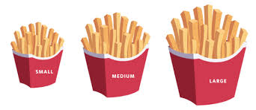

Good luck!

